Planet Partners Brand Journal
planetpartners.prowly.com

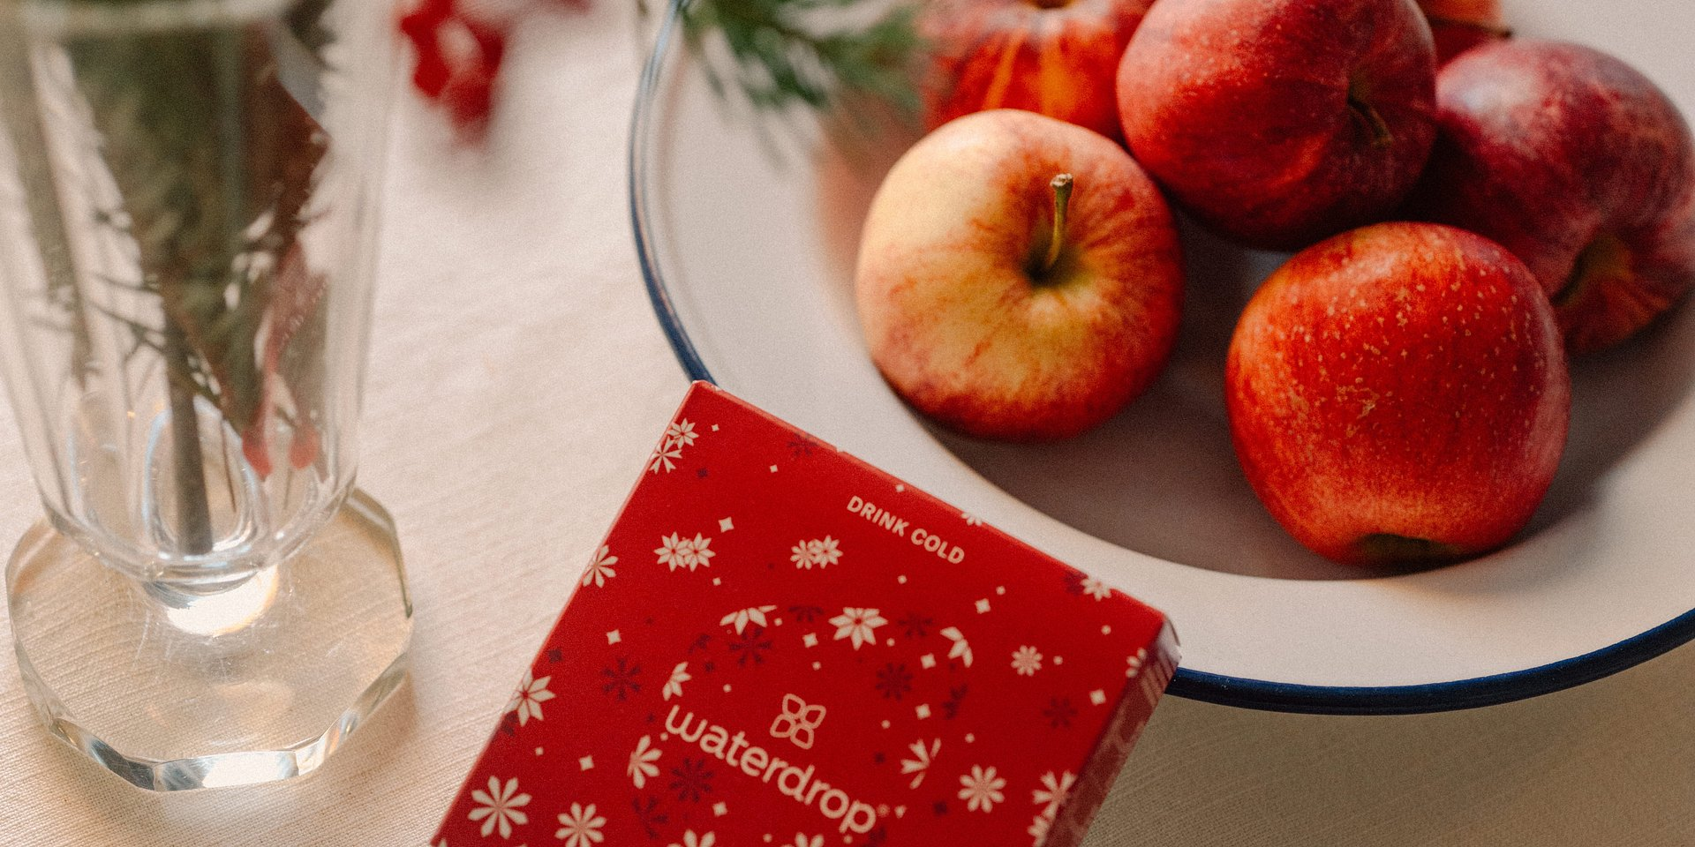

Czy trzeba bać się przetworzonej żywności?

2021-11-23

Ekspertka podpowiada, jak wybierać świadomie

Po „slow” i „comfort” przyszedł czas na rewolucję „processed food”, czyli żywności przetworzonej. Sam termin może mówić nam niewiele, ale przecież od lat korzystamy z różnego rodzaju przetworów, chociażby owocowych i warzywnych. I chociaż często żywność przetworzona kojarzy nam się źle, nie musi być niezdrowa. Ekspertka zarządzająca marką produktową odpowiada na pytanie: na co zwracać uwagę, by wybierać zdrowe produkty.

Jako żywność przetworzoną kojarzymy przede wszystkim kolorowe, gazowane napoje, słodycze i słone przekąski. Prawdą jest jednak, że zdecydowana większość produktów, które znajdujemy na sklepowych półkach, w jakimś stopniu poddana jest przetworzeniu. To właśnie stopień przetworzenia często decyduje o tym, czy dany produkt będzie miał negatywny wpływ na nasz organizm.

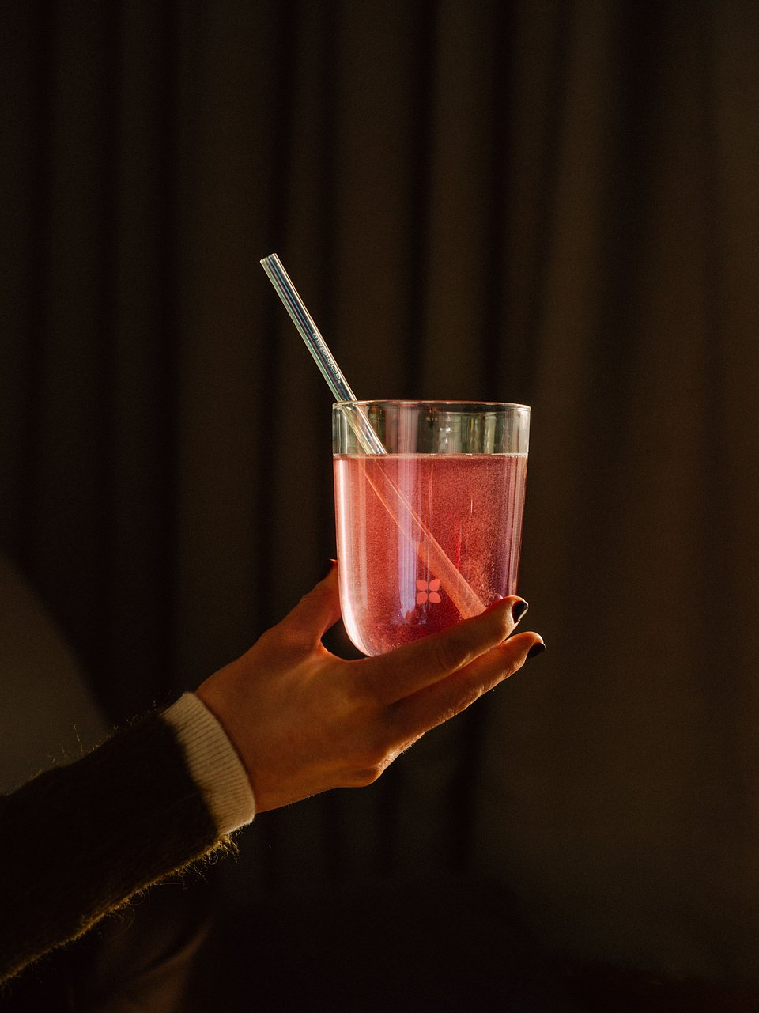
mikrodrink waterdrop® - alternatywa dla sztucznych napojów

Jak wybierać świadomie?

Pierwszorzędnym celem w przypadku przetworzenia produktów jest przedłużenie ich trwałości – m.in. suszone owoce i mrożone warzywa są trwalsze niż świeże. Im wyższy stopień przetworzenia produktu, tym więcej różnych procesów przechodzi on, zanim trafi na sklepową półkę. Warto wiedzieć, które z nich są bezpieczne i dobre dla naszego zdrowia, a których warto unikać.

Po pierwsze musimy uświadomić sobie, że niektóre produkty muszą zostać poddane przetworzeniu, ponieważ inaczej nie nadają się do zjedzenia. Tak jest z wieloma gatunkami owoców, warzyw i innych roślin.– mówi Katerina Navrátilová, Dyrektor Generalna Waterdrop CEE i dodaje: po drugie, fakt przetworzenia jakiegoś produktu nie jest sam w sobie niczym złym, wszystko zależy od w jaki sposób go przetworzymy, czy zostanie np. ususzony, zakonserwowany w cukrze, czy zamrożony, i jakich substancji użyjemy w tym procesie.

Nie bez powodu producenci umieszczają na opakowaniach składy produktów. Nawet jeśli nie znamy wszystkich wypisanych na etykiecie substancji, warto zwrócić uwagę na ich liczbę. Niepisana zasada mówi, że im dłuższy skład, tym bardziej przetworzony produkt. Jak wspomina ekspertka, samo przetworzenie produktu nie jest niczym złym, a niejednokrotnie poprawia nie tylko smak, ale też trwałość czy łatwość jego spożycia. Tak samo nasze mamy i babcie przygotowywały domowe przetwory, konserwując owoce i warzywa na zimowe miesiące.

Przetworzona żywność kojarzy nam się też negatywnie z „chemią”, dlatego warto wiedzieć, które z wykorzystywanych konserwantów (i w jakich ilościach) są bezpieczne dla naszego zdrowia. Wiele substancji o skomplikowanych nazwach to tak naprawdę środki, które znamy z codziennego życia. Za przykład może stanowić węglan sodu, czyli soda stosowana w kuchni od dziesięcioleci.

Wybory, które mają znaczenie

Warto wybierać te produkty, które bazują na naturalnych składnikach. Słodzone napoje i słodycze często znajdują się w grupie bardzo wysoko przetworzonych produktów. Co zatem wybierać, by w dalszym ciągu móc cieszyć się ulubionymi smakami?

Na szczęście rynek oferuje nam coraz więcej alternatyw dla tradycyjnych słodkości i napojów. Zamiast słodyczy możemy wybrać przekąski na bazie warzyw i owoców: suszone owoce, owocowe „żelki” na bazie soku i im podobne.

Zamiast butelkowanych napojów warto sięgnąć oczywiście po wodę, ale by dodać jej smaku można skorzystać na przykład z mikrodrinków od Waterdrop. Tworzymy je na bazie roślin i owoców i chociaż poddajemy je procesom, takim jak suszenie i proszkowanie, zachowujemy ich naturalny smak i właściwości – wskazuje Katerina Navrátilová.

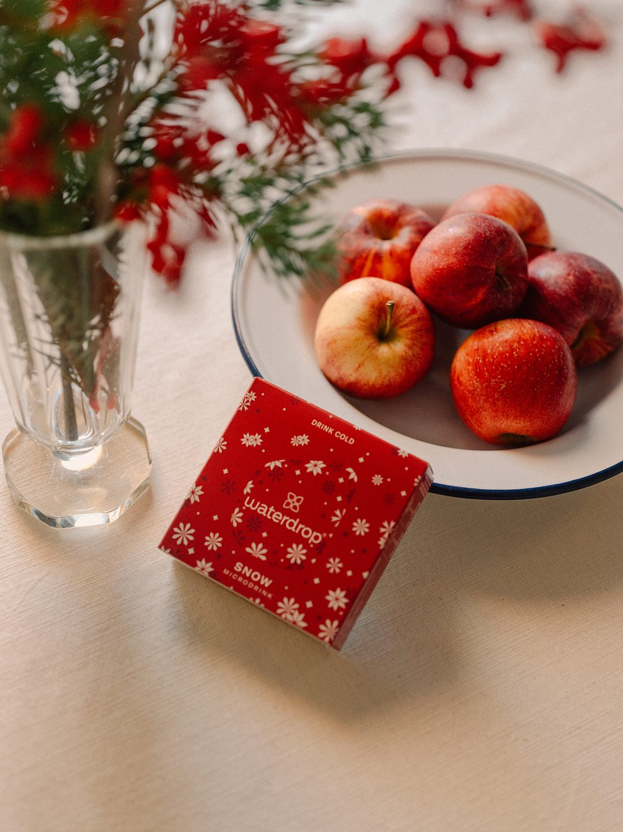
mikrodrinki waterdrop® z naturalnych owoców i roślin

Gdzie szukać alternatyw?

Racjonalne zakupy żywieniowe to klucz do utrzymania zdrowej diety. Produkty przetworzone to nie tylko fast foody, ale przede wszystkim różnego rodzaju przetwory i bogate w składniki odżywcze produkty inspirowane naturą. Znajdziemy je w specjalnych sklepach ze zdrową żywnością, ale coraz częściej też w supermarketach. Niektóre produkty, jak mikrodrinki od Waterdrop, kupimy też w internecie.

Aktualnie na stronie producenta waterdrop.pl dostępny jest limitowany, zimowy smak mikrodrinków, SNOW. Jego receptura oparta jest na odświeżającym połączeniu jeżyny, jagody i aromatycznego jabłka. W opakowaniu znajdziemy aż 12 kostek, każda z nich wystarczy do przygotowania 600 ml napoju, czyli ok. dwóch dużych szklanek pysznego napoju. Nowemu smakowi towarzyszą limitowane akcesoria, które wykonane są z wysokiej jakości materiałów, bezpiecznych dla środowiska. W kolekcji SNOW znajdziemy szklaną butelkę, skarpetki oraz szklanki.

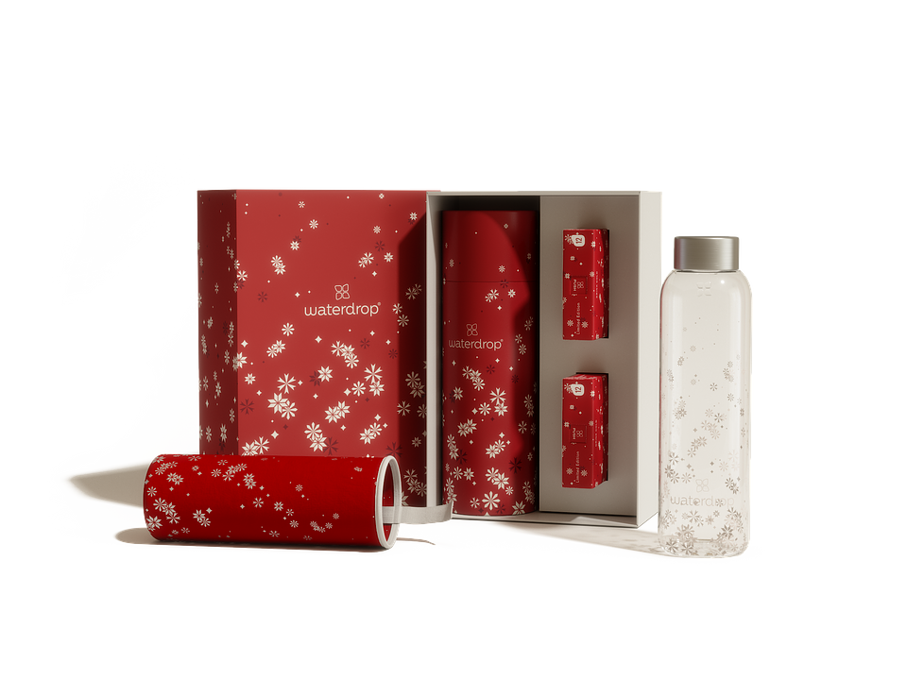

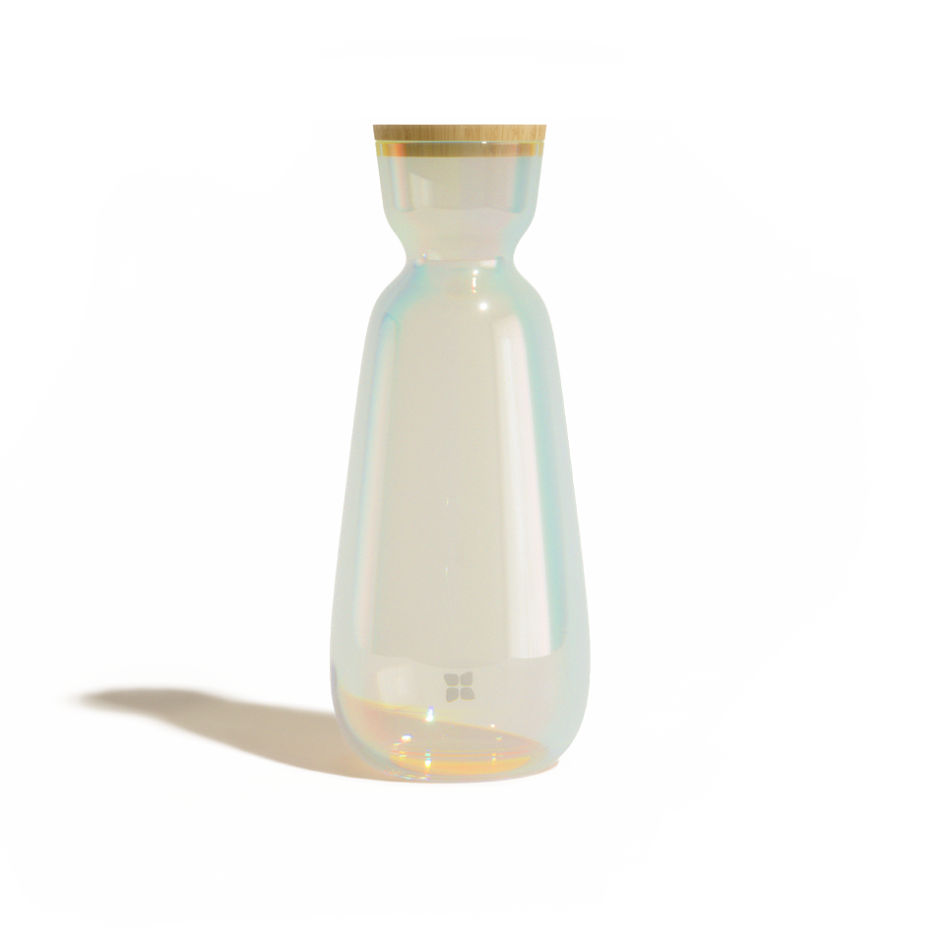

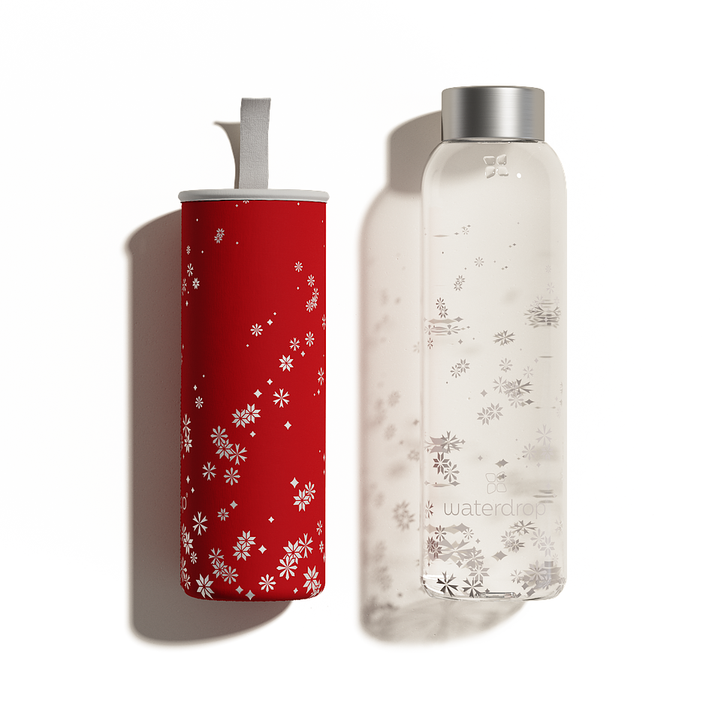

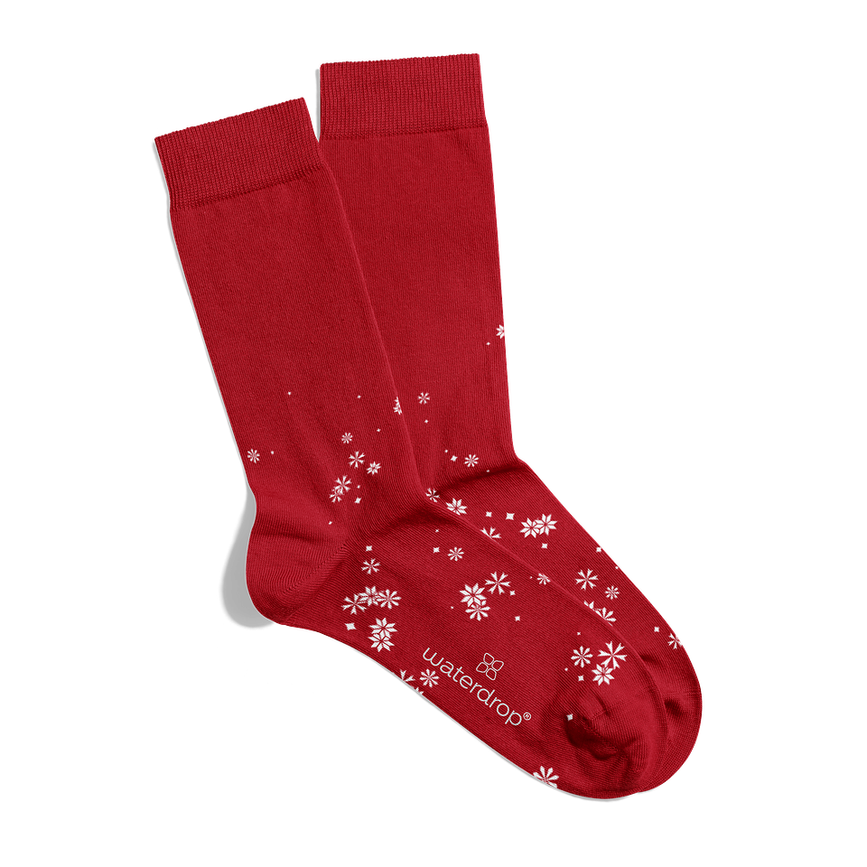

 | Waterdrop_Microdrink_Snow_fotografiert_von_Julius_Hirtzberger_4048840.jpg | Download
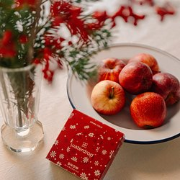 | Waterdrop_Microdrink_Snow_fotografiert_von_Julius_Hirtzberger_4049477.jpg | Download
 | Waterdrop_Microdrink_Snow_fotografiert_von_Julius_Hirtzberger_4049096.jpg | Download

